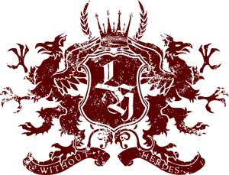

LOSTHOPES “Without heroes”

Ninguén podía sospeitar o que se estaba facendo no mes de Marzo de 2008. Casy, Mauro, Erik e Brais, catro individuos de A Guarda (Pontevedra) coñecidos en certos ámbitos como LOSTHOPES, se fecharon nun lugar chamado Litium Records, en Pontevedra có técnico Rafa Darrosa para dar forma ó que sería o seu primeiro disco “Withou Heroes”.

Coñeceronse a principios de 2004 e pronto viron que tiñan as suficientes afinidades como para
unir os seus destinos en LOSTHOPES. Casy (voz e guitarra), Mauro (guitarra e voz), Erik (baixo)
e Brais (batería e coros). Así permanecen dende o primeiro día, cá formación orixinal.

SOFTCORE LIMPIO E POTENTE

Eles mesmos se definen como “softcore” pero con un estilo limpio e potente e con uns directos cheos de vitalidade e enerxía. Levan tocando con frecuencia, compartindo cartel con Eternal Tango (Luxemburgo), Lace Up (Italia), Larkin (Portugal), All the Cream, Newake, NOC entre outros e se lles pudo ver tocando sobre o escenario de emblemáticas salas como La Iguana Club o La Fábrica de Chocolate.


Ata agora so participaran en dous recopilatorios “Rock’n’Guarda” Vol. 1 e 2. No primeiro cunha versión de Taking Back Sunday e no segundo cunha canción propia: “Better than Nothing”.
10.000 AMIGOS ESPERAN SEU 1er DISCO

Aínda sin disco propio xa se ganaron un prestixio entre os que buscan ese tipo de grupos aínda pouco coñecidos pero con potencial para dar o gran salto. Proba disto son as 100.000 visitas e os casi 10.000 amigos do seu Myspace.

2008 é o ano de seu debut en solitario. WITHOUT HEROES ten, ademáis da canción que lle da título o disco e da que pronto teremos videoclip, “Summer ends”, “Charmed house”, “Revenge" (un interludio de 30 segundos), “Bottomless pit” e “Dress your voice”.

www.florynatarecords.com  promo@florynatarecords.com  FyN-35  EP-CD | 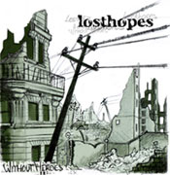 | www.myspace.com/losthopessoftcore  losthopescore@hotmail.com
PVP (aconselhado): 5 € | 8435015510459 | Distribúe: www.discmedi.com

